 | دستورالعمل ایمنی فرایند تهیه محلول نیترات آهن | کد مدرک: HSEW-01  تاریخ تهیه: 1404/03/20  تاریخ بازنگری:

 |     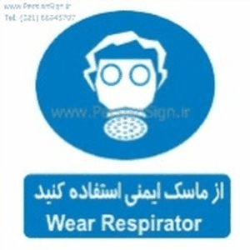        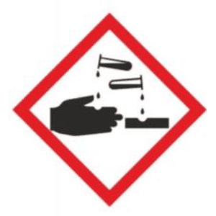  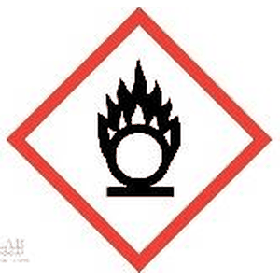  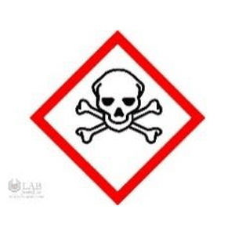
  ۱- ایمنی فردی | • استفاده کامل از ماسک شیمیایی تمام‌صورت، شیلد صورت و عینک ایمنی، لباس مقاوم در برابر اسید، دستکش بلند ضد اسید و کفش ایمنی ضد اسید الزامی است و استفاده از تجهیزات معیوب ممنوع است.
  ۲- ایمنی عمومی | • فقط اپراتورهای آموزش‌دیده و تأییدشده مجاز به انجام این فرایند هستند.  • حضور حداقل دو نفر اپراتور در طول فرایند الزامی است.  • پیش از شروع کار، از عملکرد صحیح تجهیزات شامل اسکرابر، سیستم تهویه، پمپ‌ها، مخازن، دوش و چشم‌شوی اضطراری اطمینان حاصل شود.  • مسیرهای فرار اضطراری باید باز، مشخص و بدون مانع باشند.  • ظروف حاوی اسید باید دارای برچسب شناسایی واضح و در محل امن قرار گرفته باشند.  • در صورت نشت اسید، کف‌کردن شدید، افزایش دمای ناگهانی، لرزش غیرعادی یا تولید گاز شدید، فرایند بالافاصله متوقف شده و موضوع به واحد HSE اطلاع داده شود.  • در صورت تماس با مواد شیمیایی، فوری به دوش اضطراری مراجعه و حداقل ۱۵ دقیقه شستشو دهید.
  ۳- اقدامات احتیاطی در طول انجام کار | • آب مقطر و پودر آهن طبق دستورالعمل با دقت اضافه شود.  • اسید با دقت و با نرخ کنترل‌شده (حداکثر ۵ کیلوگرم در دقیقه) اضافه گردد.  • دمای اتوکلاو بین ۴۰ تا ۶۰ درجه سانتی‌گراد حفظ شود؛ افزایش دما به‌سرعت کنترل گردد.  • در صورت مشاهده گاز قهوه‌ای شدید (NOx)، بالافاصله فرایند متوقف گردد.  • پس از اتمام اسیددهی، واکنش ۱ ساعت بدون اضافه‌کردن ماده ادامه یابد.  • دما به‌تدریج تا ۱۰۰ درجه افزایش یافته و ۵ ساعت واکنش پایش شود.  • فشار اتوکلاو نباید از ۲٫۵ بار تجاوز کند؛ در غیر این صورت خنک‌کاری فعال شود.  • پس از پایان واکنش، دما پایین آمده و تجهیزات خاموش گردد.  • اپراتور باید در تمام مدت فرایند دما و pH را پایش کند و از نوسان شدید جلوگیری نماید.  • از تجمع مواد ریخته‌شده اطراف مخزن جلوگیری شود. در پایان کار، محل تمیز و ایمن باقی بماند.

تهیه‌کننده : | تأیید‌کننده :

